Пән: Қазақ тілі Т2  Ұзақ мерзімді жоспар бөлімі: Атақты тұлғалар  Күні:  Сынып: 3 |  | Мұғалім: Мухаметжанова Меруерт Заманбековна  Қатысқандар саны:  Қатыспағандар саны:
Сабақ тақырыбы |  | 7-сабақ. Абай – ұлы ақын
Осы сабақта қол жеткізілетін оқу мақсаттары |  | 2.4 Оқыған/тыңдаған материалды мазмұндау  3.​2.​4.​1 жоспар (сурет, сызба түрінде) және тірек сөздер негізінде оқиға желісін сақтай отырып мазмұндау.  3.4 Сұрақтар мен жауаптар құрастыру  3.​3.​4.​1* мәтін мазмұны мен кейіпкерлерінің іс-әрекеті туралы нақты сұрақтар (қандай? қай? қашан? қайда?) құрастыру және оған жауап беру.  5.1 Грамматикалық нормаларды сақтау (лингвистикалық терминдерді қолданбау)  3.​5.​1.​2 өз бетінше шағын мәтіннен көптік/ тәуелдік/  септік/жіктік жалғаулы сөздерді ауызша/жазбаша тілде қолдану.
Сабақ мақсаттары |  | Оқыған/тыңдаған мәтінді тірек сөздер негізінде мазмұндау.  2. Қажетті сөздерді пайдаланып, сұрақтар мен жауаптар құрастыру.  Жіктік, септік, тәуелдік жалғауларын дұрыс қолдану.  Оқушылардың барлығы: сөздер мен сөз тіркестерін дұрыс қайталайды, көп нүктенің орнына қажетті сөздерді қояды, жалғауларды дұрыс қолданады.  Оқушылардың көпшілігі: тірек сөздерді пайдаланып оқыған/тыңдаған мәтінді мазмұндайды, мәтін мазмұны бойынша диалогты жалғастырады, жалғауларды дұрыс қолданады.  Оқушылардың кейбірі: топтық тапсырмаларда басқа оқушыларға жетекшілік жасайды, олардың ойларын толықтырып отырады. Өз пікірлерін айтады.
Бағалау критерийлері |  | Оқыған/тыңдаған мәтінді түсініп, мазмұндайды.  Тақырып бойынша сұрақтар құрап, жауап береді.  Жалғауларды ажырата алады, дұрыс қолданады.
Лексикалық минимум |  | шығарма, аудар, дара
Грамматикалық минимум |  | Өткен шақ жұрнағынан кейін жалғанатын жіктік жалғауының қысқаша түрі: мен қазақ тіліне аудардым, сен қазақ тіліне аудардың, сіз қазақ тіліне аудардыңыз, ол қазақ тіліне аударды.
Құндылықтарды дарыту |  | Ұлы ақынға деген құрмет сезімін тудыру. Шығармашылыққа, ақындық өнерге сүйіспеншілікке баулу.
Пәнаралық байланыстар |  | «Қазақ әдебиеті» пәні
АКТ қолдану дағдылары |  | аудиотаспа, интербелсенді тақта, таныстырылым
Бастапқы білім |  | Бала Абай
Сабақтың барысы
Сабақтың жоспарлан-ған кезеңдері | Сабақтағы жоспарланған іс-әрекет |  |  |  | Ресурстар
Сабақтың басы  10 минут | Психолгиялық ахуал туғызу.  Топқа бөлу асық түрлеріне байланысты көк, қызыл , сары. Асық туралы түсінік беру алшы ,бүк  1 топ Дина  2 топ Абай  3 топ Шоқан  Енді топ басшысың сайлаймыз ол үшін асықты иіру арқылы сайлаймыз.  Топтық жұмыс ережелері сақталынуы керек:  Тыныштық сақтау;  Бір-біріне көмектесу;  Топпен бірге жұмыс істеу;  Өз ойын айту.  Ой қозғау. Оқушыларға интербелсенді тақтада өткен сабақтағы жаңа сөздер: ұлы ақын, дара тұлға және жаңа сабақ тақырыбымен байланысты аудармашы, композитор (сазгер) сөздері ұсынылады. Осы сөздердің кімге байланысты айтылуы мүмкін екендігі болжатылып, сабақ тақырыбы айқындалады.  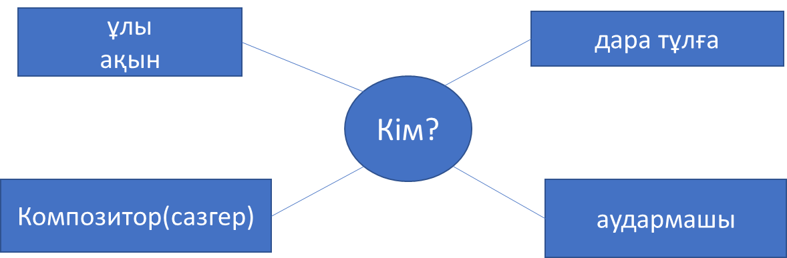  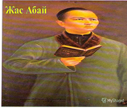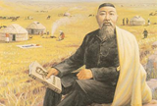  Оқушылар өз ойларын айтады. Мұғалім оқушыларға: «Дұрыс таптыңдар. Олай болса, өткен сабақта «Бала Абай» туралы айтқан болсақ, бүгінгі сабақ тақырыбы: «Абай – ұлы ақын» - екендігін айтады.  Сабақтың мақсатымен таныстыру:  Оқыған/тыңдаған сөз тіркестерін, мәтінді түсіну.  Сөйлемдерге сұрақтар құру.  Жалғауларды дұрыс қолдану.  Үй тапсырмасын сұрау. «Поэзия минуты»  Топ бойынша әр бір топ мүшелері тармақпен өлеңдерді айтып шығады.Соңында әр топтан бір оқушы Абай Құнанбаев өлеңдерінен үзінді оқиды.  1. Ғылым таппай мақтанба,  Орын таппай баптанба,  Құмарланып шаттанба,  Ойнап босқа күлуге.  Бес нәрседен қашық бол,  Бес нәрсеге асық. бол,  Адам болам десеңіз.  2. Әсемпаз болма әрнеге,  Өнерпаз болсаң, арқалан.  Сен де - бір кірпіш, дүниеге  Кетігін тап та, бар қалан!  3. Құлақтан кіріп, бойды алар  Жақсы ән мен тәтті күй.  Көңілге түрлі ой салар,  Әнді сүйсең, менше сүй.
Сабақтың ортасы  25 минут | (МК, Ұ) Жаңа сөздерді сурет, анықтама беру, синонимдер арқылы меңгерту.
  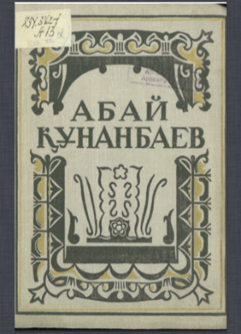 | 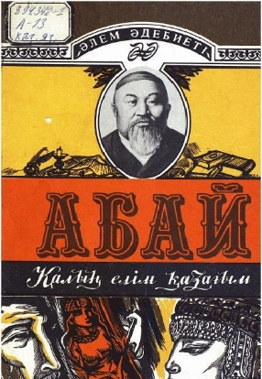 | 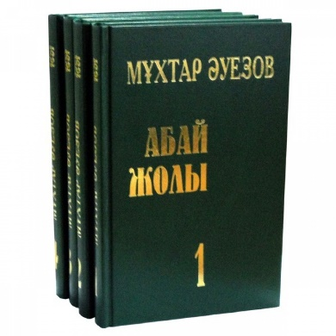
  - Бұл ненің суреттері?
  - Кітаптың суреті.
  - Кітапты кім жазады?
  - Олай болса, белгілі бір автордың жазған туындысын шығарма деп атаймыз.

- Суретте не көріп тұрсыңдар?
- Дұрыс, пернетақта.
- Пернетақтаға не жапсырылған?
Әртүрлі елдің тулары бейнелеген жапсырмалар жапсырылған. Әр елдің өз тілі бар. Бір тілден екінші тілге көшіріп айтып беруді, баяндауды аудару деп атаймыз.

(МК, Ұ) Оқылым. Айтылым
Мұғалім сөз тіркестері мен сөйлемдерді оқиды, оқушылар соңынан қайталайды:
Ұлы ақын. Өлең жазды. Қазақ тіліне аударды. Ұлы ақынның шығармалары. Ақын өмірі. Табиғат туралы өлең жазды. Оның өлеңдері әлемнің отыз үш тіліне аударылды.

Алдыңғы тақырыпта өткен қандай сөздер кездесті
(Т) Тыңдалым тапсырмасы. Оқушылар мәтінді аудиотаспадан екі рет тыңдайды. Тыңдалым мәтіні:
Абай Құнанбайұлы – қазақтың ұлы ақыны, дара тұлға. Абай өмір, өнер, білім, табиғат туралы өлең жазды. Оның өлеңдерін қазақ халқы сүйіп оқиды. Абай орыс ақындарының өлеңдерін қазақ тіліне аударды. Абайдың шығармалары әлемнің отыз үш тіліне аударылды.
Көп нүктенің орнына қажетті сөздерді қойып, мазмұнын айтады:
Абай Құнанбайұлы – қазақтың ... . Ол адам, өмір, ... туралы көп өлең жазды. Абай орыстың ұлы ақындарының өлеңдерін қазақ тіліне ... .
д: ұлы ақыны, табиғат, аударды.
Әр бір топ ақылдасып өздері қалаған үш сөйлемге сұрақ қояды.
Дескриптор:
сөздердің орнын дұрыс және тез табу;
сөйлемдерді анық және орфоэпиялық нормаға сай айту.
Берілген тапсырманы орындау деңгейіне сай асықты мұғалім топ басшысына беріп отырады.

(МК, Ұ) Грамматикалық қоржын.
Кесте бойынша грамматикаға қысқаша түсінік беру.
Өткен шақ жұрнағынан кейін жалғанатын жіктік жалғауының қысқаша түріне тоқталу.

Мен қазақ тіліне аудар+ды+м | Сіз қазақ тіліне аудар+ды+ңыз
Сен қазақ тіліне аудар+ды+ң | Ол қазақ тіліне аудар+ды

Осы үлгімен 1-топ «шығарма жазу», 2-топ «ертегі оқы», 3-топ «мектепке бару» тіркестерін ауызша жіктейді.
Әр топтан белсенді жауап берген оқушылар бағаланып, алған ұпайлары топ басшысына беріледі.
Сергіту сәті. Көзімнің қарасы әнін айту

(Т) Жазылым. Көп нүктенің орнына керекті қосымшаны жалғап жазады.
Абай +... | -ның  -дың  -тың  -нің | өлең + ... | -ы  -сы  -і
Ақын + ... | -ның  -дың  -тың  -нің | шығарма +... | -ы  -сы  -і
Орыс + ... | -ның  -дың  -тың  -нің | ақын + ... | -ы  -сы  -і
Қазақ + ... | -ның  -дың  -тың  -нің | тіл + ... | -ы  -сы  -і
Әлем + ... | -ның  -дың  -тың  -нің | тілдер + ... | -ы  -сы  -і

(Ө) Жазылым. Дәптермен жұмыс Абай туралы кестені толтыру

(Т) Айтылым. Үлгіні негізге ала отырып, мәтін мазмұны бойынша диалогті жалғастырады.
Үлгі:
- Саша, сен Абай Құнанбайұлы туралы не білесің?
- Абай Құнанбайұлы – қазақтың ұлы ақыны, дара тұлға.
- Оның өлеңдері не туралы?
3 топтың да жауаптары тыңдалып, сәйкесінше ұпай беріледі.

Сабақтың соңы  5 минут | Үй тапсырмасы:  Оқулық, 6-тапсырма. Келесі сабаққа Абай туралы ақпарат табу.  Рефлексия. «Жетістік сатысы»  Сабақ соңында топ басшысы жинаған ұпайды есептеп айтады. Жинаған ұпай санына байланысты әр топтың сатыдағы орны белгіленеді. Жеңімпаз топ анықталады. (Тақтаға сатының суреті салынады немесе ілінеді). Топтық жұмыс оқушылардың бірлесіп  жұмыс жасауға үйренуіне жағдай жасап, ынтымақтастық сезімін  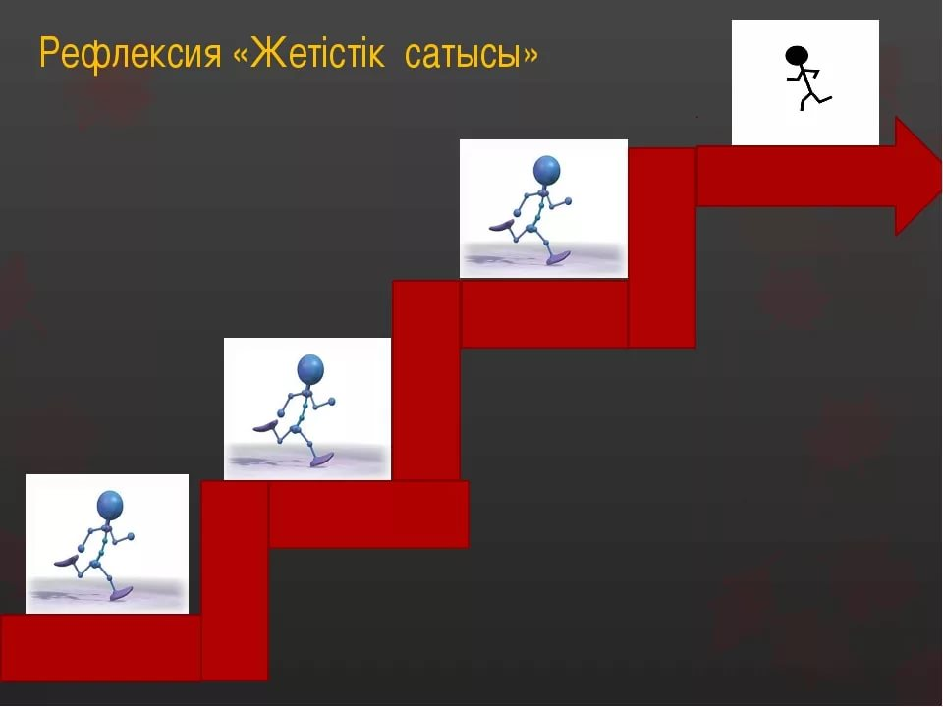  ұялатады.
Саралау – оқушыларға қалай көбірек қолдау көрсетуді жоспарлайсыз? Қабілеті жоғары оқушыларға қандай міндет қоюды жоспарлап отырсыз? |  | Бағалау – оқушының материалды меңгеру деңгейін қалай тексеруді жоспарлайсыз? |  | Денсаулық және қауіпсіздік техникасының сақталуы
Саралау іріктелген тапсырмалар, нақты бір оқушыдан күтілетін нәтижелер, оқушыға дербес қолдау көрсету, оқу материалдары мен ресурстарын оқушының жеке қабілеттерін есепке ала отырып іріктеу (Гарднердің жиындық зият теориясы) түрінде болуы мүмкін.  Саралау уақытты ұтымды пайдалануды есепке ала отырып, сабақтың кез келген кезеңінде қолданыла алады. |  | Бұл бөлімде оқушының сабақ барысында үйренгенін бағалау үшін қолданатын әдіс-тәсілдеріңізді жазыңыз. |  | Денсаулық сақтау технологиялары.  Сергіту сәттері мен белсенді іс-әрекет түрлері.  Осы сабақта қолданылатын қауіпсіздік техникасы ережелерінің тармақтары.
Сабақ бойынша рефлексия  Сабақ мақсаттары /оқу мақсаттары дұрыс қойылған ба? Оқушының барлығы ОМ қол жеткізді ме?  Жеткізбесе, неліктен?  Сабақта саралау дұрыс жүргізілді ме?  Сабақтың уақыттық кезеңдері сақталды ма?  Сабақ жоспарынан қандай ауытқулар болды, неліктен? |  |  | Бұл бөлімді сабақ туралы өз пікіріңізді білдіру үшін пайдаланыңыз. Өз сабағыңыз туралы сол жақ бағанда берілген сұрақтарға жауап беріңіз.
Жалпы баға
Сабақтың жақсы өткен екі аспектісі (оқыту туралы да, оқу туралы да ойланыңыз)?
1:
2:
Сабақты жақсартуға не ықпал ете алады (оқыту туралы да, оқу туралы да ойланыңыз)?
1:
2:
Сабақ барысында сынып туралы немесе жекелеген оқушының жетістік/ қиындықтары туралы нені білдім, келесі сабақтарда неге көңіл бөлу қажет?

